Конспект математической викторины для детей подготовительной группы
«Мы считаем лучше всех»

Подготовила воспитатель МКДОУ д/с №2 «Улыбка»Данилова Ольга Михайловна

Цели и задачи:
- Закрепить навык счета в пределах 20.
- Упражнять в умении разбивать множество на две группы.
- Закрепить навык в записи и решении примеров и задач в пределах чисел первого десятка.
- Продолжать учить ориентироваться на листе в клетку, писать графические диктанты.
- Развивать умение детей работать в команде, прислушиваться к мнению всех участников команды.
- Развивать логическое мышление, сообразительность, внимание, память.

Оборудование: листочки в клетку на каждого ребенка, листы с заданиями на состав числа 5 на каждого ребенка, карточки с цифрами от 0 до 9 на каждую команду, фишки, 2 эмблемы с названиями команд, простые карандаши на каждого ребенка.
Содержание викторины:
- Ребята, сегодня мы с вами будем принимать участие в викторине, а вот по какому предмету она будет, вы сможете догадаться, послушав стихотворение:
Давайте, ребята, учиться считать!
Запомните все, что без точного счета
Не сдвинется с места любая работа,
Без счета не будет на улице света,
Без счета не сможет подняться ракета,
И в прятки сыграть не сумеют ребята.
Беритесь, ребята, скорей за работу
Учиться считать, чтоб не сбиться со счету.
Дети: - По математике.
- Правильно. Сегодня у нас математическая викторина, которая называется «Мы считаем лучше всех». Сейчас мы с вами поделимся на две команды. Я буду давать командам задания и за правильные ответы давать фишки. У какой команды в конце викторины будет большее количество фишек, та команда и победила, а значит, умеет считать лучше всех. Если во время выполнения заданий за столами будут подсказки, то я наоборот буду забирать фишки. (Поделить детей на 2 команды и в каждой выбрать капитана).
- Сейчас капитаны подойдите, пожалуйста, ко мне и с закрытыми глазами выберите эмблему с названием вашей команды. А сейчас посмотрите на свои эмблемы и скажите, что там нарисована и как будет называться ваша команда.
- Вопросительный знак.
- Восклицательный знак.
- Садитесь к вашим командам, ставьте эмблему на середину стола, и мы начинаем нашу викторину. А начнем с разминки!
1. Сколько сапожек Оля купила,
Чтобы кошка лапок не замочила?
2. В снег упал Сережа,
А за ним – Алешка,
А за ним – Маринка,
А за ней – Маринка,
А потом упал Игнат.
Сколько на снегу ребят?
3. 4 ноги, а ходить не может. (стол)
4. В году у дедушки – четыре имени. Что это? (зима, весна, лето, осень)
5. Курица, стоящая на двух ногах, весит 2 кг. Сколько весит курица, стоящая на одной ноге? (2кг)
6. Три человека ждали поезд 3 часа. Сколько ждал каждый? (3 часа)
- Молодцы! Разминка закончена.

- Первое задание для капитанов команд. На столе лежат геометрические фигуры. Вам необходимо выполнить из них животных, капитан команды «вопросительный знак» - зайчика, а капитан команды «восклицательный знак» - корову. Пока капитаны составляют животных из геометрических фигур, члены команды выполняют задание: найти на первой карточке шесть прямоугольников, а на второй – пять треугольников.
- Второе задание для команд. Сейчас я вам раздам листочки с примерами, вы их решаете, и отдаете мне на проверку. И снова за каждое правильно выполненное задание получаете фишки.
-А, теперь, мы с вами немножко поиграем в игру « Живые числа». Участвуют все члены команды. Каждый игрок берет одну карточку, на которой написана цифра. Вы все вместе под музыку танцуете. По сигналу «встаньте по порядку» обе команды должны построиться в последовательности от 1 до 10. Выигрывает та команда, которая сделает это быстрее и без ошибок.

- Переходим к третьему заданию нашей викторины. Я буду читать вам задачи, вы их в уме решаете, тихонько советуетесь в команде, и капитан поднимает карточку с нужной цифрой. За правильный ответ получаете фишку.
1. Плыли по морю 4 веселых дельфина и повстречали 3 грустных дельфинов. Сколько дельфинов поплыло дальше вместе по морю? (ответ: 7 дельфинов)
2. У кота Барсика было 10 усиков на мордочке. Но он подрался с котом Маркизом и 4 усика сломал. Сколько усиков осталось на мордочке кота-драчуна? (ответ: 6 усиков)
3. Гномики отправились в путешествие и взяли с собой рюкзачки. Рюкзачков было 4, но 1 гномику не хватило рюкзачка. Сколько было гномиков? (ответ: 5 гномиков)
4. Летели по небу 3 облака, ветер столкнул их с еще 3 облаками, и они все вместе стали большой тучей. Сколько облаков образовало тучу? (ответ: 6 облаков)
5. На столе лежало 10 яиц. Мышка бежала, хвостиком махнула, 5 яиц упало и разбилось. Сколько осталось яиц? (ответ: 5 яиц)
6. Дети пришли с прогулки и повесили сушить 8 варежек. Сколько детей гуляло? (ответ: 4 ребенка)
- А сейчас мы с вами немножко поиграем. Но за правильную игру команды также получают фишки (физминутка).
Раз - встали, распрямились.
Два - согнулись, наклонились.
Три - руками три хлопка.
А четыре – под бока.
Пять – руками помахать.
Шесть – на место сесть опять.
- Четвертое задание. Сейчас вам надо будет правильно отвечать на мои вопросы, т.е. вы слушаете внимательно вопрос, советуетесь в команде и капитан поднимает карточку с цифрой. Если ответ будет состоять из двузначного числа, то поднимаете две цифры. А ответы на вопросы вы будете брать из того, что нас окружает.
1. Сколько в группе окон?
2. Сколько в группе дверей?
3. Сколько столов?
4. Сколько человек в ваших командах?
5. Сколько сегодня в группе девочек?
6. Сколько сегодня в группе мальчиков?
7. Сколько воспитателей?
Итог:
- Молодцы, ребята! Мне нравится, как вы сегодня участвуете в викторине. Думаю, что у каждой команды накопилось много фишек, посчитайте их, пожалуйста, и капитаны скажите количество фишек.
- Представляете, ребята, что в нашей математической викторине победила дружба и вы все отлично умеете считать. Значит, вам легко будет учиться в школе.

Приложение
Схема графического диктанта к заданию № 1.
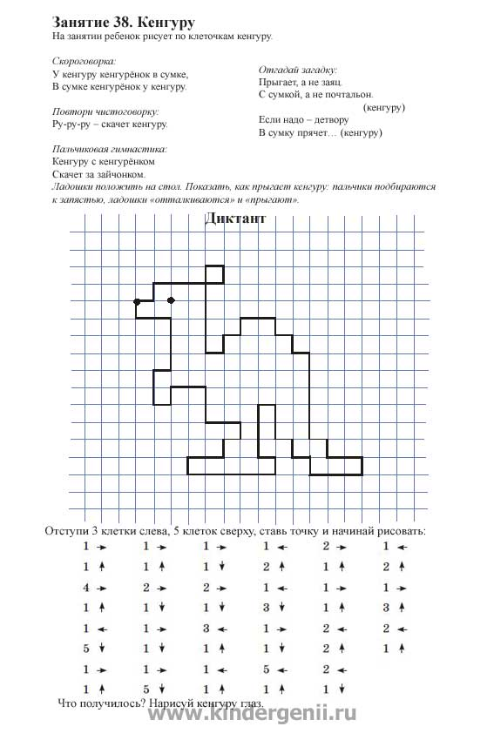

Примеры на состав числа 5 к заданию № 2.
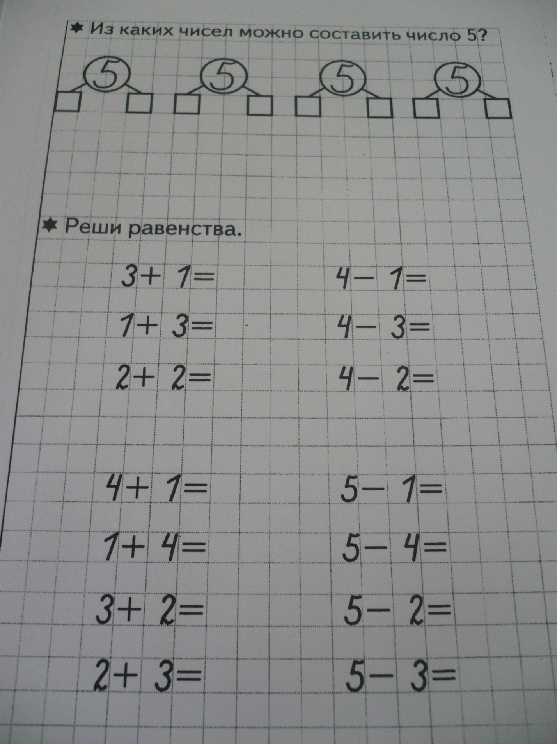

Список используемой литературы:
- На пороге школы: методические рекомендации для воспитателей, работающих с детьми 6-7 лет по программе «Радуга»/Т.Н. Доронова, Т.И. Гризик.-М,2004
- Нищева Н.В. Картотека подвижных игр, упражнений, физминуток, пальчиковой гимнастики.-СПб, 2009

